Le déjeuner

Du pain / de la confiture Des croissants Du lait / des céréales
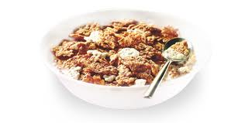
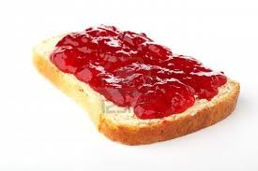
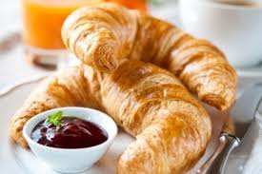

Du jus d’orange Du café
Une tasse de café Du thé / un verre de thé
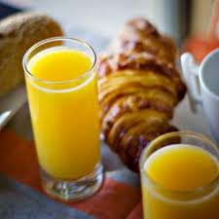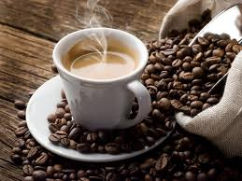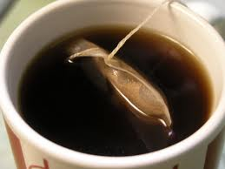

Des œufs durs Des œufs au plat
Des œufs (au) miroir Du yogourt
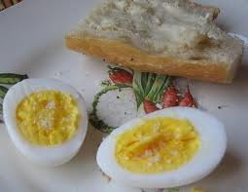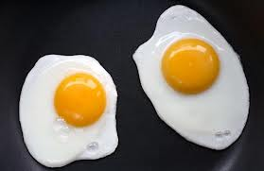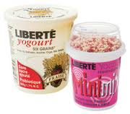

Des olives noires/ vertes Du miel Du fromage
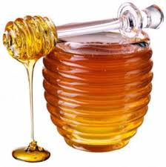
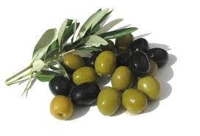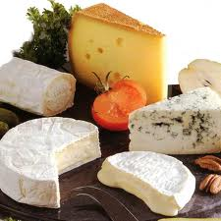

1 -Complétez avec de, du, de la, des.
1. Au déjeuner, je mange .................... pain (m) et je bois .................... café (m).
2. Je prends ...................... salade(f) de fruits et ..................... céréales.
3. Pour souper, nous avons ..................... soupe(f), ..................... pâtes ou ..................... poisson(m).
4. Pour faire cette tarte, il faut ...................... farine(f), ..................... graisse(f) et .................. fruits(m).
5. Je vais prendre ..................... riz au poulet et ..................... baguettes s’il vous plaît.
6. Une poutine, c’est ............... pommes(f) de terre frites, ............... sauce(f) et .............. fromage(m).
7. Cette sauce a .................... tomates, ...................... crème(f) et .................... basilic(m).
8. Je viens de manger deux tablettes ................... chocolat.
9. Donnez-moi 100 grammes ...................... sucre.
10. Ajoutez .................... haricots(m) verts et ................... brocoli(m) au potage.

2- Qu’est-ce qu’il y a dans votre frigo ?

